Федеральное государственное автономное образовательное учреждение

высшего образования «Национальный исследовательский университет

ИТМО»

Факультет программной инженерии и компьютерной техники

Дисциплина «Программирование»

**Лабораторная работа №2**

**Вариант №823**

Работу выполнила: Леонтьева Арина

Группа: Р3113

Преподаватель: Абузов Ярослав

Санкт-Петербург 2024

**Задание:**

На основе базового класса Pokemon написать свои классы для заданных видов покемонов. Каждый вид покемона должен иметь один или два типа и стандартные базовые характеристики:

* очки здоровья (HP)
* атака (attack)
* защита (defense)
* специальная атака (special attack)
* специальная защита (special defense)
* скорость (speed)

Классы покемонов должны наследоваться в соответствии с цепочкой эволюции покемонов. На основе базовых классов PhysicalMove, SpecialMove и StatusMove реализовать свои классы для заданных видов атак. Все разработанные классы, не имеющие наследников, должны быть реализованы таким образом, чтобы от них нельзя было наследоваться.

Атака должна иметь стандартные тип, силу (power) и точность (accuracy). Должны быть реализованы стандартные эффекты атаки. Назначить каждому виду покемонов атаки в соответствии с вариантом. Уровень покемона выбирается минимально необходимым для всех реализованных атак.

Используя класс симуляции боя Battle, создать 2 команды покемонов (каждый покемон должен иметь имя) и запустить бой.

**Вариант:**

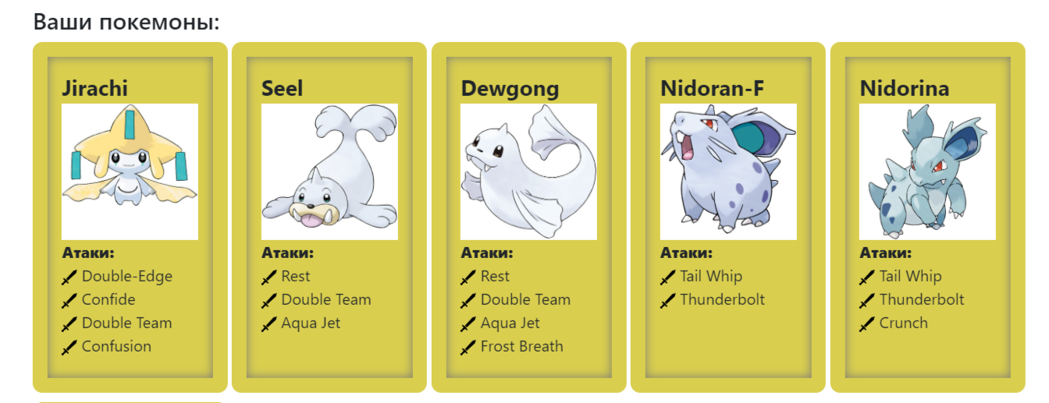

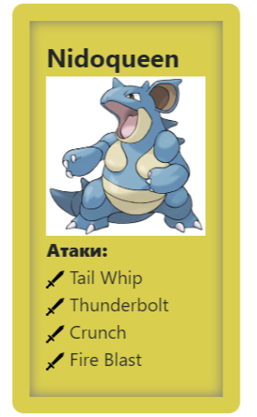

**Github:**

<https://github.com/lntwa/Proga>

**Диаграмма классов реализованной объектной модели:**

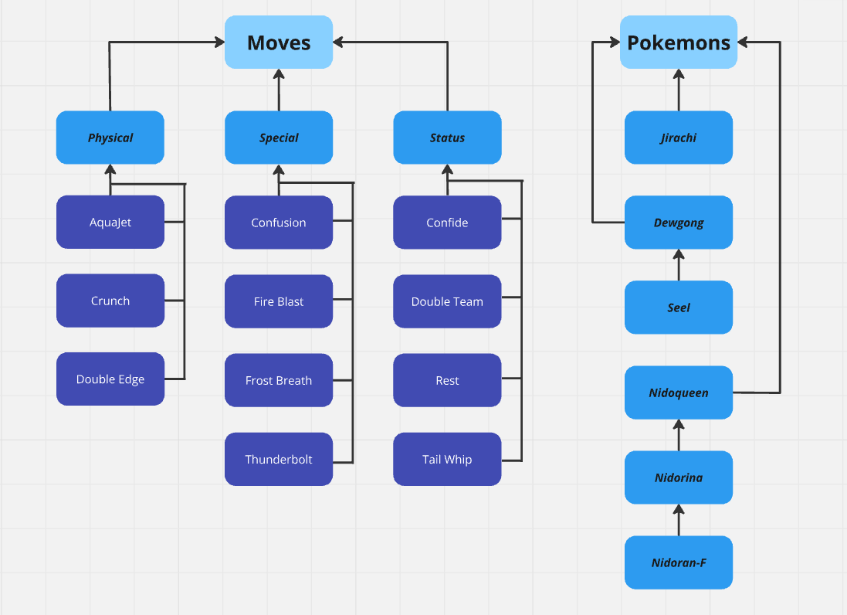

**Листинг:**

https://github.com/lntwa/Proga (см. по ссылке)

**Результат работы программы:**

Dewgong Большой тюлень из команды черных вступает в бой!

NidoranF Злой хомяк из команды белых вступает в бой!

Dewgong Большой тюлень использует Frost Breath.

Критический удар!

NidoranF Злой хомяк теряет 14 здоровья.

NidoranF Злой хомяк использует ThunderBolt.

Dewgong Большой тюлень теряет 18 здоровья.

Dewgong Большой тюлень использует Frost Breath.

Критический удар!

NidoranF Злой хомяк теряет 18 здоровья.

NidoranF Злой хомяк использует Tail Whip.

Dewgong Большой тюлень уменьшает защиту.

Dewgong Большой тюлень промахивается

NidoranF Злой хомяк использует Tail Whip.

Dewgong Большой тюлень уменьшает защиту.

Dewgong Большой тюлень промахивается

NidoranF Злой хомяк использует Tail Whip.

Dewgong Большой тюлень уменьшает защиту.

Dewgong Большой тюлень использует AquaJet.

NidoranF Злой хомяк теряет 8 здоровья.

NidoranF Злой хомяк теряет сознание.

Nidorina Голубая коала из команды белых вступает в бой!

Nidorina Голубая коала использует Tail Whip.

Dewgong Большой тюлень уменьшает защиту.

Dewgong Большой тюлень использует AquaJet.

Nidorina Голубая коала теряет 7 здоровья.

Nidorina Голубая коала использует Tail Whip.

Dewgong Большой тюлень уменьшает защиту.

Dewgong Большой тюлень использует Frost Breath.

Критический удар!

Nidorina Голубая коала теряет 14 здоровья.

Nidorina Голубая коала использует ThunderBolt.

Dewgong Большой тюлень теряет 21 здоровья.

Dewgong Большой тюлень использует AquaJet.

Nidorina Голубая коала теряет 9 здоровья.

Nidorina Голубая коала использует Crunch.

Dewgong Большой тюлень восстанавливает 41 здоровья.

Dewgong Большой тюлень промахивается

Nidorina Голубая коала использует Tail Whip.

Dewgong Большой тюлень уменьшает защиту.

Dewgong Большой тюлень использует Frost Breath.

Критический удар!

Nidorina Голубая коала теряет 17 здоровья.

Nidorina Голубая коала использует Crunch.

Dewgong Большой тюлень восстанавливает 91 здоровья.

Dewgong Большой тюлень использует AquaJet.

Nidorina Голубая коала теряет 9 здоровья.

Nidorina Голубая коала использует Tail Whip.

Dewgong Большой тюлень уменьшает защиту.

Dewgong Большой тюлень использует Frost Breath.

Критический удар!

Nidorina Голубая коала теряет 14 здоровья.

Nidorina Голубая коала теряет сознание.

Seel Маленький тюлень из команды белых вступает в бой!

Dewgong Большой тюлень промахивается

Seel Маленький тюлень промахивается

Dewgong Большой тюлень промахивается

Seel Маленький тюлень промахивается

Dewgong Большой тюлень использует AquaJet.

Seel Маленький тюлень теряет 5 здоровья.

Seel Маленький тюлень использует AquaJet.

Dewgong Большой тюлень восстанавливает 15 здоровья.

Dewgong Большой тюлень использует AquaJet.

Seel Маленький тюлень теряет 4 здоровья.

Seel Маленький тюлень промахивается

Dewgong Большой тюлень промахивается

Seel Маленький тюлень промахивается

Dewgong Большой тюлень использует Frost Breath.

Критический удар!

Seel Маленький тюлень теряет 9 здоровья.

Seel Маленький тюлень промахивается

Dewgong Большой тюлень использует AquaJet.

Критический удар!

Seel Маленький тюлень теряет 8 здоровья.

Seel Маленький тюлень промахивается

Dewgong Большой тюлень промахивается

Seel Маленький тюлень использует AquaJet.

Dewgong Большой тюлень восстанавливает 15 здоровья.

Dewgong Большой тюлень промахивается

Seel Маленький тюлень промахивается

Dewgong Большой тюлень промахивается

Seel Маленький тюлень использует AquaJet.

Dewgong Большой тюлень восстанавливает 19 здоровья.

Dewgong Большой тюлень использует Frost Breath.

Критический удар!

Seel Маленький тюлень теряет 5 здоровья.

Seel Маленький тюлень использует AquaJet.

Dewgong Большой тюлень восстанавливает 14 здоровья.

Dewgong Большой тюлень промахивается

Seel Маленький тюлень промахивается

Dewgong Большой тюлень использует AquaJet.

Seel Маленький тюлень теряет 3 здоровья.

Seel Маленький тюлень использует AquaJet.

Dewgong Большой тюлень восстанавливает 22 здоровья.

Dewgong Большой тюлень использует AquaJet.

Seel Маленький тюлень теряет 3 здоровья.

Seel Маленький тюлень использует AquaJet.

Dewgong Большой тюлень восстанавливает 27 здоровья.

Dewgong Большой тюлень промахивается

Seel Маленький тюлень промахивается

Dewgong Большой тюлень использует AquaJet.

Seel Маленький тюлень теряет 3 здоровья.

Seel Маленький тюлень использует AquaJet.

Dewgong Большой тюлень восстанавливает 23 здоровья.

Seel Маленький тюлень использует AquaJet.

Dewgong Большой тюлень восстанавливает 24 здоровья.

Dewgong Большой тюлень использует AquaJet.

Seel Маленький тюлень использует AquaJet.

Dewgong Большой тюлень восстанавливает 16 здоровья.

Dewgong Большой тюлень промахивается

Seel Маленький тюлень промахивается

Dewgong Большой тюлень использует Frost Breath.

Критический удар!

Seel Маленький тюлень теряет 6 здоровья.

Seel Маленький тюлень теряет сознание.

В команде белых не осталось покемонов.

Команда черных побеждает в этом бою!

**Вывод:**

В результате лабораторной работы я познакомилась с основными концепциями ООП и научилась использовать их в программах. Я освоила основные понятия, такие как: объекты, наследование, полиморфизм, инкапсуляция. Научилась подключать внешнюю jar-зависимость в проект и собирать такой проект при помощи средств JDK.